Poznań, 18 czerwca 2015 roku

INFORMACJA PRASOWA

Agata Duda – tajna broń sztabu wyborczego

Żony polityków dopełniają i ocieplają ich wizerunek oraz zazwyczaj powodują wzrost notowań. „PRESS-SERVICE Monitoring Mediów” przeanalizował wpływ Agaty Dudy i Anny Komorowskiej na przebieg kampanii wyborczej kandydatów na prezydenta. Wyniki badania jednoznacznie potwierdzają, że żona prezydenta elekta skuteczniej wzmocniła wizerunek swojego męża niż obecna pani prezydentowa.

Wsparcie, jakiego Agata Kornhauser-Duda udzieliła mężowi w kampanii prezydenckiej, było sporym zaskoczeniem. Wcześniej media donosiły o jej odmiennych poglądach i unikaniu polityki. Pomimo że zmiana jej przekonań dokonała się praktycznie na oczach wyborców, wypadła wiarygodnie.

W maju na temat Agaty Dudy pojawiło się łącznie 2077 informacji. O Annie Komorowskiej o 791 publikacji mniej. Materiały prasowe i internetowe o żonie prezydenta elekta wygenerowały dotarcie na poziomie 1,7 mld kontaktów z odbiorcami i ekwiwalent reklamowy w wysokości 13,2 mln zł. Publikacje na temat Anny Komorowskiej – o 0,4 mld kontaktów mniej i 10,5 mln zł AVE.

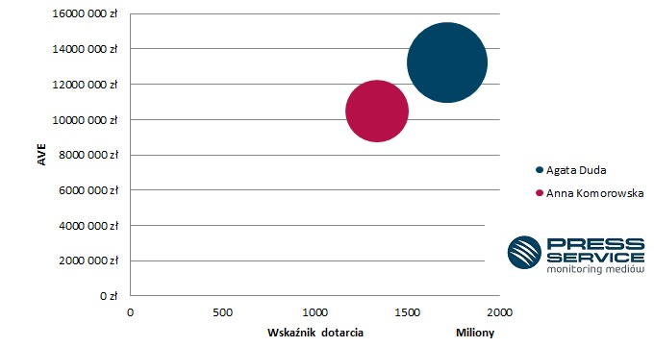

Wykres 1. Mapa benchmarkingowa* obrazująca liczbę, dotarcie i ekwiwalent reklamowy publikacji na temat Agaty Dudy i Anny Komorowskiej (prasa i internet)

Pierwszy pik doniesień na temat Agaty Dudy miał miejsce 8 maja, na dwa dni przed I turą wyborów, kiedy pojawiła się na wyborczym spotkaniu Andrzeja Dudy w Ogrodach Domu Polonii w Warszawie. Szczególne zainteresowanie osobą żony prezydenta elekta widoczne było dzień po I turze oraz po II turze wyborów. 25 maja liczba publikacji osiągnęła pułap prawie 700 doniesień, a dwa tygodnie wcześniej – blisko 240 materiałów. Kolejny wzrost odnotowano 29 maja, kiedy Agata Duda towarzyszyła mężowi podczas przekazania aktu wyboru na prezydenta.

Dla Anny Komorowskiej dniem największego zainteresowania mediów był 15 maja. Wtedy udzieliła wywiadu m.in. Monice Olejnik. Dzień wcześniej, wieczorem opublikowano spot z udziałem dzieci prezydenta Komorowskiego.

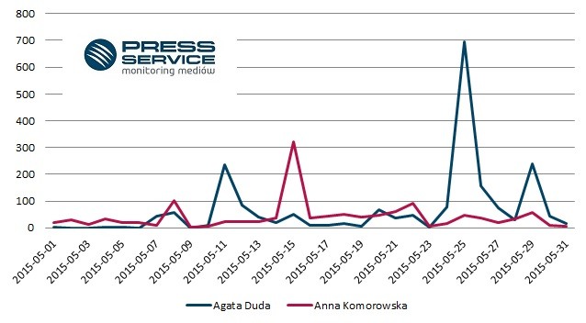
Wykres 2. Rozkład w czasie publikacji na temat Agaty Dudy i Anny Komorowskiej

Co ciekawe, Agata Duda częściej pojawiała się w mediach regionalnych niż ogólnopolskich – 53 proc. przekazu, przeciwnie do Anny Komorowskiej, która obecna była głównie w źródłach ogólnokrajowych – 70 proc. doniesień. Nierzadko w tej samej publikacji dokonywano zestawienia obu pań - porównywano ich stylizacje i oceniano, która prezentuje się korzystniej.

W obu przypadkach ze źródeł internetowych pochodziło 73 proc. doniesień. Agata Duda częściej niż Anna Komorowska wymieniana była w prasie – 13 do 11 proc., za to nieco rzadziej w telewizji – o 1 proc. O żonie prezydenta elekta najczęściej wspominały portale Se.pl (44 informacji) i Wpolityce.pl (36) oraz stacje Polsat News (41), TVP Info (39) i TVN24 (36). Anna Komorowska gościła głównie na antenie TVN24 (35) oraz TVP Info (26). Była również tematem publikacji na portalach Prezydent.pl (29), Wpolityce.pl (25), Wiadomości.gaz (24).
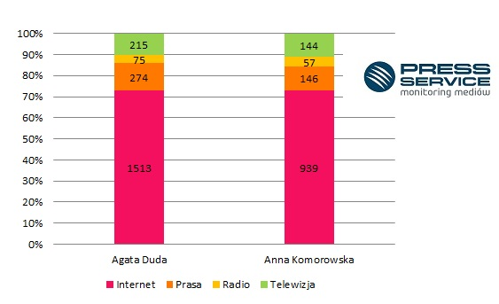
Wykres 3. Liczba publikacji na temat Agaty Dudy i Anny Komorowskiej w podziale na media

O stopniu zainteresowania mediów Agatą Dudą świadczy również liczba okładek prasowych, na których pojawiła się w maju – aż 75. W tym samym czasie Anna Komorowska gościła na 18 pierwszych stronach.

- Widoczne zaangażowanie Agaty Dudy podczas kampanii, jej otwartość, naturalność, dobra prezencja, a wreszcie deklaracja, iż postara się być dobrą Pierwszą Damą, pozwalają przypuszczać, że nie pozostanie w cieniu męża, ale będzie aktywnie wspierać go w działaniach podczas prezydentury. Już dziś media porównują ją do Jolanty Kwaśniewskiej, która sprawdziła się tej w roli zarówno w kraju, jak i zagranicą – komentuje Marlena Sosnowska, rzecznik prasowy „PRESS-SERVICE Monitoring Mediów”.

*Mapa benchmarkingowa obrazuje medialną pozycję analizowanych osób z uwzględnieniem trzech czynników: ekwiwalentu reklamowego, dotarcia i liczby informacji.
Ekwiwalent reklamowy (AVE) – wartość publikacji wyrażona w pieniądzu.
Dotarcie - zasięg informacji wyrażony w potencjalnej liczbie kontaktów z czytelnikami i unikalnymi użytkownikami.
Wielkość kuli - liczba publikacji.
Położenie kuli – uwzględnia wartość reklamową przekazów medialnych, ich dotarcie oraz liczbę publikacji. Najlepsza pozycja na wykresie to prawy górny róg (oznacza, że publikacje miały wysoką wartość AVE oraz bardzo duże dotarcie).

PRESS-SERVICE Monitoring Mediów wyraża zgodę na pełną lub częściową publikację materiałów pod warunkiem podania źródła (pełna nazwa firmy: PRESS-SERVICE Monitoring Mediów). W przypadku wykorzystania grafik należy wskazać źródło (nazwę firmy lub logotyp) przy każdym wykresie.

Zapoznaj się z innymi raportami dla mediów: http://psmm.pl/pl/raporty-specjalne

Osoba do kontaktu:
Marlena Sosnowska
rzecznik prasowy, menedżer ds. PR
kom. +48 697 410 980
tel. +48 61 66 26 005 wew. 128
msosnowska@psmm.pl

PRESS-SERVICE Monitoring Mediów
60-801 Poznań, ul. Marcelińska 14
www.psmm.pl
www.twitter.com/PSMMonitoring
www.facebook.com/PSMMonitoring

